就业讲座新闻稿
为进一步推进毕业生就业指导工作，帮助毕业生尽快了解就业形势、增强择业意识。为此电子信息学院于2020年12月9日在科研503教室开展就业指导讲座。电子信息学院就业办庞科志主任出席了本次讲座。18级本科生和19级专科生作为本次讲座的主要针对对象参与其中。
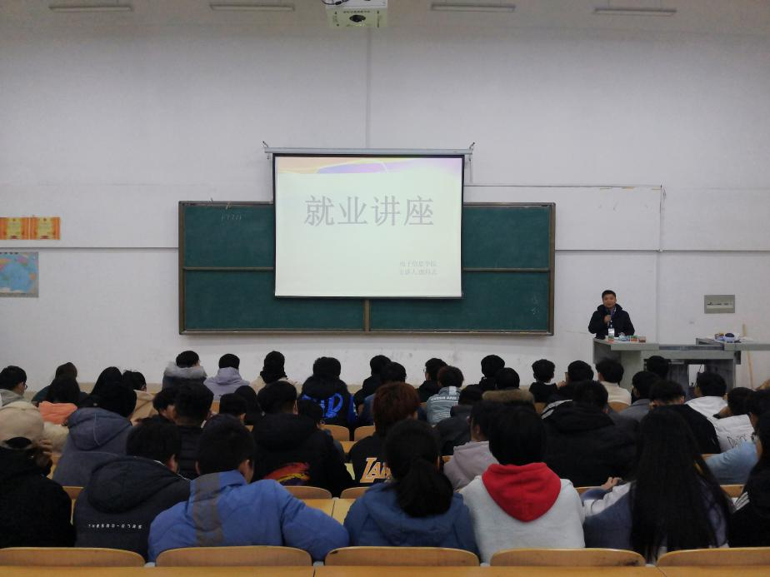
会议开始，庞科志主任就城市选择、择业孰先孰后等方面进行详细地分析，强调在选择就业城市时，切忌有浓重的城市等级观念，凡事要根据自身能力来选择。同时，城市等级越高，收入会相对较高，但个人消费也会随之增加，工作者的压力也会随之增大。同学们在就业中应先择业，后就业。同时切记不要盲目择业，日常消费应有节制。紧接着，庞科志主任从国企，民企以及外企的方面向大家解释了目前的就业政策。他表示各个企业均有自己的特点，应根据自己的需求来选择企业。同时，在选择企业时应事先了解该企业，包括企业文化，企业管理制度等各方面的信息。切勿盲目追求以大公司为先的求职方式。
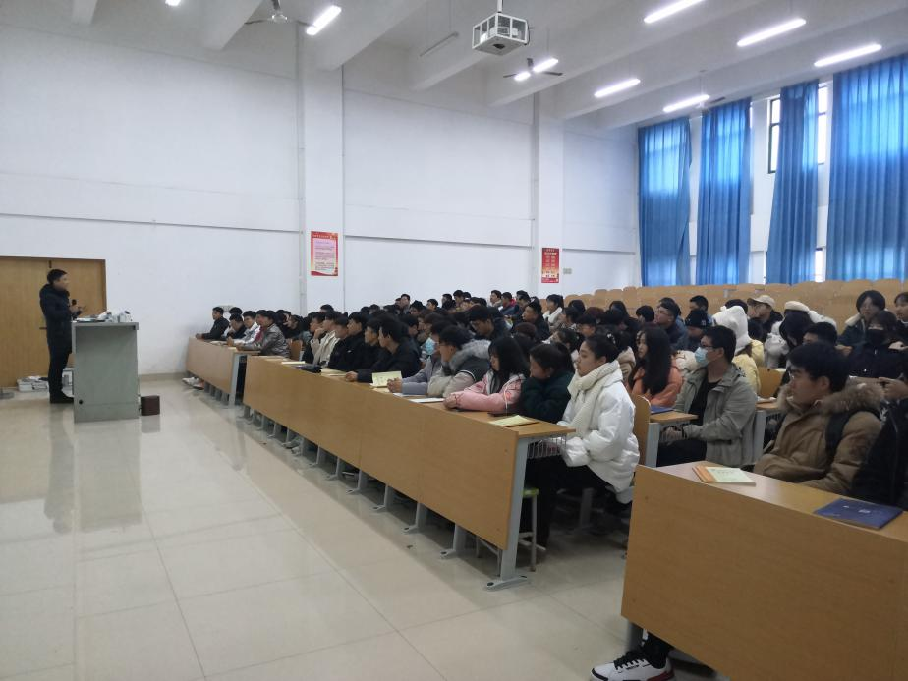
通过开展此次就业讲座，更好地帮助同学们掌握了与就业相关的知识，从而能够更好地解决未来在求职过程中的问题。同时，提了同学们的就业与创业能力，找到自己更为理想的工作。

